南开大学医院温馨提示
截至4月22日15:00，我国确诊感染H7N9禽流感病例已达102例。此次H7N9禽流感病毒是全球首次发现的新亚型流感病毒，鉴于上述突发情况，又适逢春季呼吸道疾病高发期，为了您的身体健康，校医院温馨提醒校园中老师和同学们注意加强自身防护意识，了解熟悉预防知识。
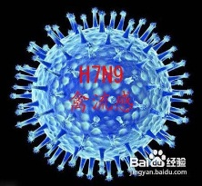
什么是H7N9型禽流感？
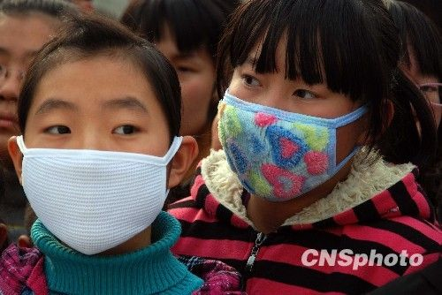
它是一种新型禽流感，可感染禽类、人、猪、马、水貂和海洋哺乳动物。对热敏感，耐低温。65℃加热30分钟或煮沸(100℃)2分钟以上可灭活，低温度粪便中可存活1周。

传播途径：
人可经呼吸道，密切接触感染的禽类分泌物、排泄物以及直接接触病毒而感染。目前尚无人与人传播的确切证据。
临床表现：
人感染H7N9病毒的潜伏期一般为7天以内。多表现为发热，咳嗽，少痰，可伴有头痛、肌肉酸痛和全身不适。重症病情体温多持续在39℃以上，呼吸困难，可发展为重症肺炎且进行性加重，部分患者可迅速发展为急性呼吸窘迫综合症而导致死亡。
预防措施：
1.养成良好的卫生习惯，勤洗手，每天1-2次开窗换气半小时。
2.适量锻炼，充足睡眠，平衡膳食，可增加机体对病毒的抵抗能力。
3.定期对公共场所进行消毒，杜绝空气或环境中的易传染因素。
4.尽可能减少与禽类（尤其是病、死禽）及其分泌物、粪便的接触。
5.吃禽肉要煮熟、煮透，食用鸡蛋蛋壳用流水清洗，加热充分，不吃生或半生的鸡蛋。
6.尽量避免去人员聚集较多的场所，如商场、车站等。
7.不要轻视感冒，若出现发热、头痛、鼻塞、咳嗽、全身不适等呼吸道症状时，切忌自行服药处理，应戴上口罩，尽快到有发热门诊的医院就诊，并务必告诉医生自己发病前是否到过禽流感疫区，是否与禽类有过接触。

南开大学医院
二〇一三年四月二十三日

